

**毕业设计（论文）**

|  |  |  |  |
| --- | --- | --- | --- |
| 题 目 | 基于B/S的汽车市场调研 | | |
|  | 系统设计与实现 | | |
| 学 院 | 软件学院 | | |
| 专 业 | 软件工程 | | |
| 学生姓名 | 张开毅 | 学 号 | 169001208 |
| 指导教师 | 龙丹 | 职 称 | 讲师 |

2020年 5 月 26 日

学生毕业设计（论文）原创性声明

本人以信誉声明：所呈交的毕业设计（论文）是在导师的指导下进行的设计（研究）工作及取得的成果，设计（论文）中引用他（她）人的文献、数据、图件、资料均已明确标注出，论文中的结论和结果为本人独立完成，不包含他人成果及为获得重庆工程学院或其它教育机构的学位或证书而使用其材料。与我一同工作的同志对本设计（研究）所做的任何贡献均已在论文中作了明确的说明并表示了谢意。

毕业设计（论文）作者（签字）：

年 月 日

# 摘 要

本文在分析传统汽车市场调研方法的基础上，对汽车市场调研的具体业务进行深入的探讨，确定了汽车市场调研系统的需求，给出了该系统的业务逻辑流程图，明确了系统的设计，完成了系统的实现。具体研究内容包括：

1. 通过对汽车市场调研的背景与意义的研究和现目前国内外的状况来确定了研究目标。
2. 依据汽车市场调研系统的运行特点，采用了面向对象的方法对汽车市场调研系统进行分析和设计。
3. 对汽车市场调研系统的需求分析、系统分析、系统设计等进行研究，采用了SpringBoot框架对汽车市场调研系统进行实现。

关键字：汽车市场调研系统 面向对象 SpringBoot框架

**ABSTRACT**

Based on the analysis of the traditional auto market research methods, this paper makes an in-depth discussion on the specific business of auto market research, determines the demand of the auto market research system, gives the business logic flow chart of the system, defines the design of the system, and completes the realization of the system. Specific research contents include:

(1) through the research on the background and significance of automobile market research, and the current situation at home and abroad to determine the research objectives.

(2) according to the operation characteristics of the auto market research system, the object-oriented method is adopted to analyze and design the auto market research system.

(3) study the demand analysis, system analysis and system design of the auto market research system, and implement the auto market research system by using SpringBoot framework.

**Keyword:** Automotive market research system; Object-oriented; SpringBoot framework

目 录

摘 要 I

ABSTRACT II

1 绪 论 1

1.1 课题背景和意义 1

1.2 国内外研究现状 1

2 系统运用技术 3

2.1面向对象的分析及设计 3

2.2 系统开发技术 3

2.3 系统开发工具 4

2.4 本章小结 5

3 需求分析 6

3.1业务背景 6

3.2业务主角 7

3.3业务分析 7

3.4非功能需求 9

3.5本章小结 9

4 系统分析 10

4.1系统用例 10

4.2用例描述 13

4.3域模型 15

4.4架构设计 15

4.5分析模型 17

4.6网络拓扑结构 18

4.7本章小结 19

5 系统的设计及实现 20

5.1数据库设计 20

5.2系统界面设计 21

5.3部分功能实现 25

5.4系统测试 32

5.5本章小结 35

6 工作总结与展望 36

6.1总结 36

6.2展望 37

致 谢 38

参考文献 39

# 1绪 论

* 1. 课题背景和意义

1.1.1课题背景

1946年2月，美国诞生了第一台计算机ENIAC,一个新的名词开始了它的传奇历史篇章，随着时间的发展，计算机从最开始的30吨、占地面积达到150平方米的庞然大物到现在的小巧实用，可以说是飞跃性的进步，现在的计算机涉及到多个领域的应用，研究计算机的专家进入了经济、国防等各个领域，更没有想到的是，计算机在市场调研中也起到了非常大的作用，随着信息工作的迅速增长以及计算机硬件、软件、数据库等各个方面的发展，使得计算机的应用范围越来越广泛，应用的功能由一般的数据处理走向决策支持，从数据统计发展的市场调研，现在还有大数据的发展与支持，使得计算机在市场调研方面有着更简单、准确的信息获取[15]。

1.1.2课题意义

随着社会的发展和人们生产力以及生活水平的提高，我国消费者从最开始的柴米油盐到享受性的消费，汽车已经成为了现在生活的必须品，也变成了大众可以接受的消费品，而且我国消费者对于汽车的性能以及舒适度的需求也不断的提高。汽车制造商以及汽车销售商只能依据某种汽车的销量以及对于少数消费者进行需求信息征集，这样的话，制造商和销售商能获得的消费者对于汽车需求的信息只是冰山一角。计算机、互联网的发展，能为我们提供很大的帮助，因此建立一个汽车市场调研系统是非常有必要的。一个汽车销售厂商如果想在市场上占有一定的地位，就必须做好汽车的信息服务[1]。

随着时代的进步，我国汽车信息服务行业也跨出了重大的一步，面向以前相对传统的方式，网络发展的迅速为以后网络信息化的汽车服务行业奠下了坚实的基础。因此，顺应市场的需求和经济的发展，汽车市场调研系统便应运而生。

* 1. 国内外研究现状

1.2.1国内研究现状

张传涛在“汽车产品市场调研与分析”中提出汽车产业是国民经济的先导产业,对国民经济的快速增长起到了十分重要的作用,但是对于汽车生产厂商来说，如果能事先预知自己下一款汽车在销售过程中的种种现象，事先作出充分的准备这是十分重要的[2]。

黄柏菁在“我国自主品牌汽车的市场营销策略研究”中提出目前从我国汽车工业发展实际情况和汽车企业内部整合情况看,在制定相关市场营销战略的时候往往比较片面,进行的是一种单一的营销对象行为,即针对大多是固定的消费对象,但从长远发展的角度看,这种固定的营销模式是不利于汽车工业长期发展[3]。

国内汽车市场调研系统比起国外的发展来说要晚很多，经过最近的发展，国内汽车调研系统也逐渐趋近于成熟，相对于以往已经有了很大的提升，同样的对于汽车产品，它的型号，汽车参数，汽车产销，以及用户的体验度，现在都可以通过汽车市场调研系统进行查询，其中车型和参数也可以对比查询，但是某些方面还是存在一些问题，需要进一步的优化，宋晓冰在“国内外汽车企业营销模式比较性研究”中指出现代汽车经营应注重社会，企业，消费者三者的有机结合，注重满足消费者除获得汽车产品及其使用功能的其他需求，如产品使用，维护[4]等等。

1.2.2国外研究现状

国外发达地区对汽车市场调研的分析研究较早，非常重视汽车市场调研系统的研发与使用，这样将更好的、更加迅速的研究标准制定规则，可持续的推动了汽车市场调研系统的发展及运用。

由于对于汽车市场调研系统的合理利用，可以给企业带来更多的收益，因此汽车市场调研软件受到了广泛的关注。很多国外公司都有专门的汽车市场调研软件，简单便捷的方法可以对用户关于未来车型的需求、喜好，以及现在热门车型的看法等等做出充分的了解。以客户为宗旨，通过专业的图形化接口链接到企业的门户网上，并且可以为客户汽车型号查询、在汽车参数，汽车产销等等系统应用方面，国外发达国家汽车市场调研系统已经采用先进的信息系统技术，并且国外汽车市场调研系统的车辆信息采集、信息录入也做到了快速高效、准确及时[13]。国外发达国家汽车市场调研系统应用范围已经非常广泛，系统技术及系统功能更加成熟，已经能够对汽车型号、汽车参数、汽车产销等方面进行有效管理和运营调度，大大地提高了对汽车市场最新信息的了解，帮助公司对下一款汽车产品做出保证，而且可靠性相当的高[12]。

# 

# 2 系统运用技术

2.1面向对象的分析及设计

2.1.1面向对象的分析

面向对象分析是一种新的系统分析方法，他主要的是采用面向对象的分析方法进行分析，它的关键在于理解问题空间并将其模型化，面向对象分析主要是由五大层构成，其中包括属性层、主题层、对象类层、服务层和结构层，面向对象分析还建立在用例模型、动态模型和对象模型上，汽车市场调研系统主要使用面向对象分析法，对用例模型、类图、对象属性进行分析，然后通过分析时序图来描述对象以及多个对象的动态协作[5]。

2.1.2 面向对象的设计

面向对象设计简称OOD，它是从OOA到OOD的转换，使OOA作为OOD的问题域部分，增加了构建部署部分、人机交互部分、任务管理部分、数据口部分，OOA主要针对问题域，主要的作用是识别有关的对象以及它们之间的关系，产生一个映射问题域，满足用户需求，独立于实现的OOA模型，OOD主要解决与实现有关的问题，基于OOA模型，针对具体的软、硬件条件产生一个可实现的OOD模型[14]。

2.2 系统开发技术

2.2.1 Spring Boot 框架

Spring Boot框架把SSM框架的配置文件整合在properties或yml文件中，让后期的方法的配置更加的简洁明了，它遵循习惯优于配置的原则。使用springboot我们只需要很少的配置都能进行项目的搭建[18]。

2.2.2 Layui框架

它的界面简洁，但是有着丰富的组件，每一个组件都是经过设计开发到使用，了解了开发人员的日常使用规则。内置模块与对表单的渲染让我们对项目开发更加的简洁多样。

2.2.3 SSM框架

SSM框架是由Spring MVC、MyBatis和Spring三个开源框架构成。

1. Spring MVC

Spring MVC它是一种实现了Web MVC设计模式的请求驱动类型的轻量框架，运用了MVC设计思想，它很好的将业务逻辑、数据、界面显示进行分离[6]。Spring MVC的工作流程图如图2.1所示：

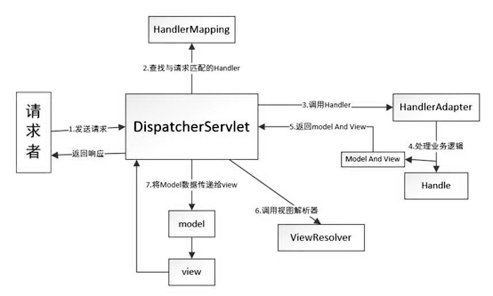

图2.1 Spring MVC的工作流程图

1. MyBatis

MyBatis是一个半自动化的ORM框架，它几乎消除了所有JDBC代码和参数的手动设置，主要运用了面向对象的思想来操作数据库，核心的操作主要是在创建的XML文件之中配置好操作数据库的所有SQL语句，并为每一个SQL语句命名，形成唯一的操作识别符[7]。

1. Spring

Spring是一个为了解决企业开发的复杂性而创建的轻量级的开发框架，它是由2003兴起的一种控制反转（IOC）和面向切面（AOP）的轻量级的框架[8]。

2.3 系统开发工具

2.3.1 IntelliJ IDEA

IntelliJ IDEA是一个开放源码的编程工具，他拥有着跨平台的自由开发环境，主要用于java语言的开发，它拥有着适用于各种各样的开发环境，支持着安装不同种类的插件，方便于开发的进行。

2.3.2 MySQL

MySQL是微软发布的一个真正的多用户、多线程的小型关系型数据库系统，他是目前最流行的和最快的的数据库之一，为多种语言提供了API，使其方便建立连接与访问，有跨平台的特点，可以很好地移植，其特点是成本低、速度快、体积小，可以对数据库进行增删改查的操作[9]。

2.4 本章小结

本章主要的采用面向对象的分析与设计思想，简述了系统模型分析设计的方法，讲解了汽车市场调研系统采用的技术框架与其所要使用的开发工具。

# 3 需求分析

3.1业务背景

3.1.1汽车市场调研系统的定位

随着人们生活的越来越好，对物质的需求也越来越大，汽车几乎成了所有家庭必备的生活必须品，但是汽车市场中汽车品牌数量庞大，其中国内外各占一半，汽车型号也极其多，人们在这众多的品牌之中也极为难以选择，然而作为汽车品牌厂商准确的向用户展示自己品牌的汽车和了解用户的需求也极为重要[5]。如果只靠现有的广告宣传已经远远不够了，现在最重要的是用户与品牌厂商面对面交流，清楚明了的了解用户的需求。

如今网络成为发展的主流，人们能通过网络迅速的了解各方面信息，因此汽车市场调研系统孕育而生，其中它满足了厂商对汽车信息的发布，用户及时的对信息的反馈与全方面了解汽车品牌型号。

3.1.2汽车市场调研系统业务模型

汽车市场调研系统是厂商发布汽车品牌型号等详细信息和问卷调查，用户可以登录系统查看汽车信息作出对比和参与问卷调查，最后再反馈给厂商方面。汽车市场调研系统需求的业务流程图如图3.1所示：

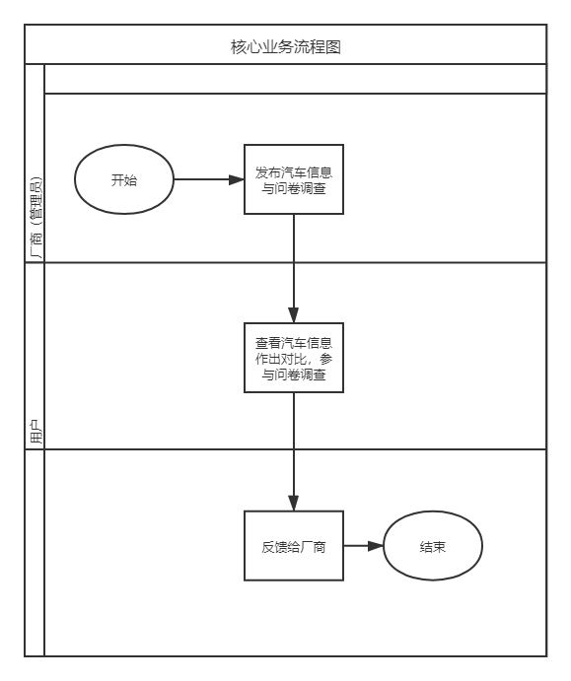

图3.1汽车市场调研系统的业务流程图

3.2业务主角

根据分析该系统的业务流程，可以得出系统的业务主角分为两种：

1. 厂商：打开网页，以管理员的身份登录系统，在系统中可以自行添加汽车的详细信息，与添加问卷调查试卷，开启并发布问卷调研。
2. 用户：打开网页，登录系统，在系统中可以查看汽车的各种信息并进行比较，能够参与调研把自己的看法及时的反馈给厂商。

3.3业务分析

汽车市场调研系统包括用户、厂商（管理员）两个业务主角，系统业务可以从这两个层面来进行分析。

3.3.1管理员层面

1. 录入用户

管理员可以直接在系统中录入用户姓名、账户、密码等信息。

1. 修改用户权限及信息、并删除用户

管理员可以在系统中修改用户权限，编辑修改用户信息与删除用户信息。

1. 添加汽车品牌及其车型等汽车详细信息

管理员可以自己添加汽车品牌信息，或者录入车辆型号、详细参数。

1. 题库的创建

管理员可以根据汽车的品牌自行创建各个品牌的调研题库，以便于更加全方面的了解用户需求。

1. 试题的录入

管理员可以根据已经创建的题库对试题的题目、选项进行试题的录入，也可以在已经存在的题目上作出修改。

1. 试卷的生成

管理员可以查询单个题库的所有试题，然后在试题之中选择10道题目组成该题库的一个试卷，也能进行组成试卷的预浏览，开启或禁用试卷等操作。

1. 随机生成试卷

管理员能够根据已经创建的题库信息进行随机试卷的生成，生成试卷后也能够对试卷进行预浏览、修改、删除、发布等操作。

1. 调研结果查询

管理员能够查看已经发布试卷的参与情况，以及每一套试卷的参与人的详细评价与分数等。

3.3.2用户层面

（1）用户注册

用户可以自行输入账号、密码、联系方式、姓名进行注册登录。

（2）汽车信息查看

用户可以自行查看厂商录入的所有汽车的详细信息。

1. 汽车数据对比并导出对比数据

用户可以选择两款汽车进行详细的数据对比，将对比的结果导入出文件进行保存与查看。

1. 问卷调研

用户在参与问卷调研时，能够根据汽车的品牌参与想要参与的问卷调研，及时的把结果反馈给厂商。

1. 答题记录

用户可以自行的查看自己参与了哪一些问卷调查以及对其的评价等级。

3.4非功能需求

汽车市场调研系统包含的非功能需求如下：

1. 系统的安全性要求

管理员、用户登陆系统的时候不可以采用地址栏传输密码的方式，防止密码泄露，只有登陆后才能进行一系列的操作。在后台数据库保存密码的时候要进行密码的加密处理，不能够明文保存密码，确保密码的安全性防止密码的泄漏。

1. 系统的可扩展性

在飞速发展的今天，软件业务需求在快速的变化。当系统业务出现改变的同时，系统也会随着业务的改变进行变化，我们不仅要对系统的需求设计进行修改，更大的可能要对产品进行重新的定义。汽车市场调研系统在设计上采用了面向对象的分析设计思想，更大程度上的对系统提供了可扩展的接口，实现了后续系统功能的可持续开发与扩展。

1. 系统的性能需求

系统性能需求是指系统软件可以承受的服务能力，汽车市场调研系统作为一个全民参与的调研社交系统，除需用户同时参与调研的特殊情况下，系统能够保证同时在线人数1000人参与调研。

3.5本章小结

本章首先从系统的定位与业务模型讲解了汽车市场调研系统的业务背景，确定了系统的业务主角，然后对每一个业务主角进行业务分析确定角色功能，最后讲解了非功能需求。

# 

# 4 系统分析

4.1系统用例

通过对业务的各方面分析与研究，得出汽车市场调研系统的系统用例，系统用例共有2个用户角色：

一是厂商（管理员），管理员登陆系统后，在用户管理模块可以对用户进行管理以及设定权限；在汽车管理模块管理员可以添加汽车品牌信息以及汽车车型等汽车详细数据；在题库管理模块，管理员可以创建各个汽车品牌的题库，对调研进行分类，然后根据题库录入试题，管理员对调研试卷的创建分为两种情况，一种是根据题库随机生成一套试题，另一种是自己根据题库选择试题创建试卷；在调研管理模块，管理员可以查看试卷调研结果，以及每套试卷详细参与用户的情况。

二是用户，用户可以登录系统注册页面进行系统账号自行注册，然后在根据注册账号密码登陆系统。在系统之中用户可以查看汽车品牌及其车型等详细信息，可以选择车辆进行对比并导出对比文档。能根据品牌题库参与问卷调查，能够查看自己的答题记录。

4.1.1厂商用例图

厂商的用例分析主要的分为八大模块。其中用户管理可以对系统用户信息进行录入、修改、删除；权限管理针对每一个用户进行权限的设计列如：管理员、普通用户；汽车品牌管理可以对想要录入的汽车品牌进行管理；车辆详情管理对每一辆汽车的详细数据管理；题库管理对汽车品牌图库的创建与维护进行管理；试题管理对试题信息的题目、选项的录入进行管理；试卷管理对试题的创建、预浏览、修改、发布、删除进行管理；汽车调研管理对每一套试卷参与情况作出了解。厂商角色用例视图，如图4.1所示：

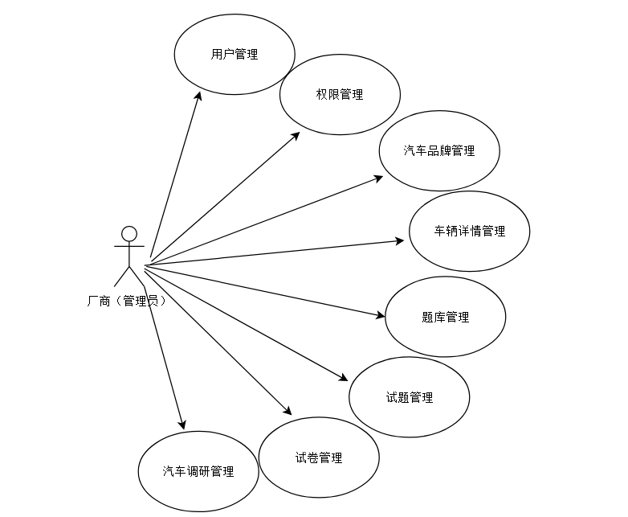

图4.1厂商角色用例图

厂商用例清单表，如表4.1所示：

表4.1厂商角色用例清单表

|  |  |  |  |
| --- | --- | --- | --- |
| 序号 | 用例名称 | 用例功能描述 | 备注 备注 |
| 1 | 用户管理 | 厂商可以自行录入用户，对用户的基本信息作出修改 |  |
| 2 | 权限管理 | 厂商可以修改每个人的权限（管理员、普通用户） |  |
| 3 | 汽车品牌管理 | 厂商可以在系统中录入想向用户展示的汽车品牌 |  |
| 4 | 车辆详情管理 | 厂商可以录入每个品牌车辆车型的详细信息以及想向用户展示的车辆照片 |  |
| 5 | 题库管理 | 厂商可以给每一个想参加调研品牌创建一个属于他们的题库 |  |
| 6 | 试题管理 | 厂商可以根据创建的题库录入属于此题库的试题 |  |
| 7 | 试卷管理 | 厂商可以自行创建试卷或随机生成试卷 |  |
| 8 | 汽车调研管理 | 厂商可以查看调研试卷参与人数以及详细的用户评价 |  |

4.1.2用户用例图

用户的用例分析主要分为六大模块。用户能够自行注册并登陆系统；查看管理员录入的全部汽车详细数据进行汽车数据的比较；参与调研的时候用户能够自行的选择已经发布的品牌试卷参与调研，并在结束后查看自己的参与情况。用户角色用例视图，如图4.2所示：

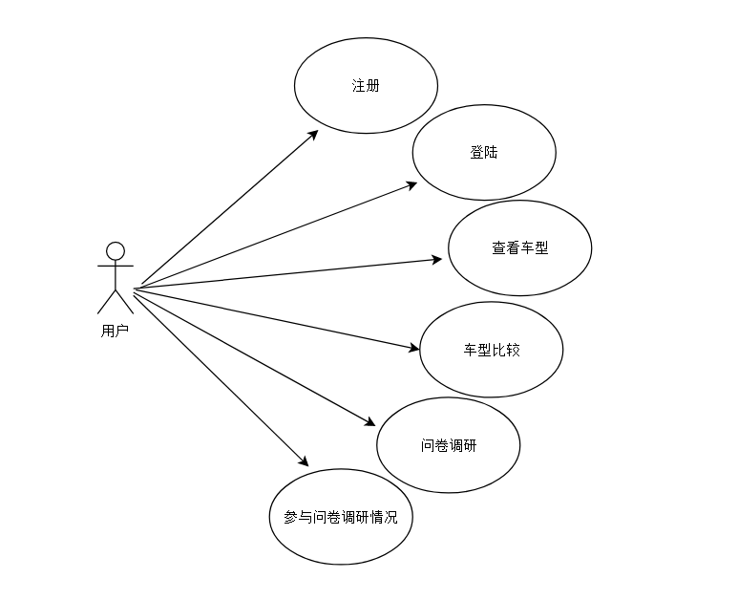

图4.2用户角色用例图

用户角色用例清单表，如表4.2所示：

表4.2用户角色用例清单表

|  |  |  |  |
| --- | --- | --- | --- |
| 序号 | 用例名称 | 用例功能描述 | 备注 备注 |
| 1 | 注册 | 用户可以自行注册成为此系统用户 |  |
| 2 | 登陆 | 用户成功注册后可以登录此系统 |  |
| 3 | 查看车型 | 用户登录系统后可以查看各个品牌的车型的详细信息以及车辆照片 |  |
| 4 | 车型比较 | 用户能够选中车辆进行比较详细数据，然后再导入出文件 |  |
| 5 | 问卷调研 | 用户登录系统后可以选择品牌来参与每一个品牌的问卷调研 |  |
| 6 | 参与调研情况 | 用户可以自行查看自己参与了哪一些问卷调研，及其评价情况 |  |

4.2用例描述

4.2.1录入用户、车辆信息发布问卷调研用例描述

录入用户、车辆信息发布问卷调研是厂商（管理员）对用户管理、车辆管理、调研管理的一系列措施，其主要的功能是对用户信息的管理以及权限管理、汽车基本信息的录入、试题试卷的录入创建、问卷调研的发布等。

1. 参与者： 厂商（管理员）

#### 2. 基本流：

（1）本用例是厂商想在汽车市场调研系统中发布问卷调研的时候启用；

（2）厂商根据品牌用户需求自行录入用户，如录用用户账户、密码、姓名、电话、权限。

（3）厂商可以修改用户所有基本信息以及可以修改用户账户权限，如普通用户、管理员。

（4）汽车品牌录入，如奔驰、宝马、大众等。

（5）汽车车型录入，如豪华、顶配、中配、低配。

（6）汽车的录入，根据汽车品牌与车型录入汽车相应的详细数据，如汽车型号、产销、排量、最高车速、尺寸、马力、油耗等。

（7）题库的管理，厂商根据系统中所拥有的品牌信息创建属于单个品牌自己的题库，如奔驰题库、宝马题库、大众题库等。

（8）试题的录入，厂商根据题库来录入属于各个题库的专属试题，如试题的题目以及四个选项。

（9）试卷的创建，厂商有两种选择创建试卷的方式，第一种是厂商自己根据题库选择题目创建试卷，另外一种是根据题库系统随机生成试卷，在试卷创建成功后可以进行预浏览、修改、开启关闭调研、删除等操作。

（10）问卷调研详情反馈，厂商能够及时的得到用户反馈过来的每一套调研试卷的参与详情，以及评价情况。

3. 替代流：

当厂商（管理员）操作系统的时候，如果有哪一步操作不正确，汽车市场调研系统会第一时间报告错误信息。

#### 4. 前置条件：

厂商想发布新的车型让用户了解，以及厂商想第一时间了解到用户对新的汽车的看法与评价。

5. 后置条件：

用户登录系统后，查看汽车详细信息作出比较，能将对比结果导入出文件进行保存；用户也能根据汽车品牌试卷名称参与调研并查看调研情况。

6. 特殊需求：无

4.2.2用户查看汽车详情、参与调研用例描述

用户查看汽车详情、参与调研是用户对厂商发布信息的查看，及时的反馈给厂商的途径，其主要功能是查看厂商发布品牌的车辆信息，进行对比产生结果，然后再参与各个品牌的问卷调研。

1. 参与者：用户

#### 2. 基本流：

（1）本用例是用户想要在汽车市场调研系统中查看汽车详情、参与调研的时候启用。

（2）用户可自行注册，如输入账号、密码、电话、姓名。

（3）用户注册后可直接登录系统。

（4）用户登录系统后可以查看汽车列表及其详细信息，如汽车的品牌、型号、图片、排量、最高车速、尺寸、马力、油耗、产销等。

（5）用户能进行汽车车辆比较，比较各项数据的差异以及把比较结果导入出文件进行保存。

（6）用户根据汽车品牌来选择自己想参与的一个或多个问卷调研。

（7）用户能够自行的查看自己参与的调研结果，以及参与调研的详情情况与评价。

#### 3. 替代流：

当用户操作系统的时候，如果有哪一步操作不正确，汽车市场调研系统会第一时间报告错误信息。

4. 前置条件：

用户受邀或者自愿参与品牌商的市场调研活动，了解汽车的详细信息作出比较等。

5. 后置条件：

当用户参与了解汽车车型详细信息，作出了比较，参加了问卷调研可及时的反馈给厂商，以备厂商为汽车的销售作出相应的安排。

#### 6. 特殊需求：无

4.3域模型

厂商汽车车辆信息与问卷调研，用户进行信息的查看判断并参与问卷调研反馈信息给厂商；根据用例相关说明，可以得出汽车市场调研系统的域模型，如图4.3所示：

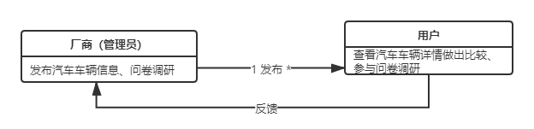

图4.3汽车市场调研系统域模型

厂商：主要是录入汽车车辆详细信息，以及创建题库题目生成试卷、预浏览发布试卷、接收用户反馈等。

用户：接收查看厂商发布的车辆信息，可以做出对比，参与厂商发布的问卷调查，反馈给厂商等。

4.4架构设计

4.4.1架构设计原则

1. 实用性

所开发出的系统可以满足厂商向用户展示自己的车辆车型，可及时发布的问卷调研能让厂商第一时间了解用户的需求。

1. 统一性

经过研究开发出的汽车市场调研系统形成了统一的规定准则，制定了严谨的系统开发手册，由此保证系统的统一性和完整性。

1. 可拓展性

汽车市场调研系统的研究是属于一种可持续的研究，需要考虑未来汽车行业的发展，由此系统会进行迭代开发，使其系统变得更加的完善。所以汽车市场调研系统拥有着良好的可扩展性与延伸性，为以后的系统开发提供了大量的接口。

4.4.2架构设计目标

设计一款让厂商能快速的发起调研与查看结果、用户可以更加全面的了解汽车信息的汽车市场调研系统，并且系统在实际工作中能够良好的运行，以及系统有着良好的安全性与可维护性。

4.4.3系统架构模型

本系统是采用了SpringBoot框架整合SSM框架来进行系统开发，SpringBoot是由视图层、控制器层、服务层、数据接口层这四层构成。如图4.4所示：

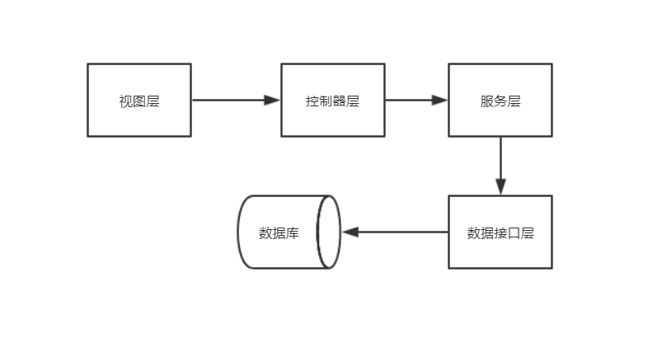

图4.4汽车市场调研系统架构模型

1. 视图层

视图的主要功能是对汽车市场调研系统页面的展示，它可以发送请求给控制器，也可以接受控制器反馈回来的数据，以此完成数据交互。

1. 控制器层

控制器的主要功能是对汽车市场调研系统的业务进行控制，它能接收视图发送过来的请求进行分析处理，需要与服务层建立连接。

1. 服务层

服务层的主要功能是对汽车市场调研系统的具体业务逻辑进行实现，它需要接受控制器传过来的消息，进行判断，然后调用数据接口。

1. 数据接口层

数据接口的主要功能是帮汽车市场调研系统与数据库建立连接，与服务层相结合进行数据操作，完成数据存储。

4.5分析模型

4.5.1录入用户、车辆信息发布问卷调研用例

录入用户、车辆信息发布问卷调研是由各个不同层次协调工作并完成相应的业务功能而完成的，管理员登陆系统后进行用户信息的录入、汽车信息的录入、调研试卷的生成、调研情况的查看等。录入用户、车辆信息发布问卷调研的时序图如图4.5所示：

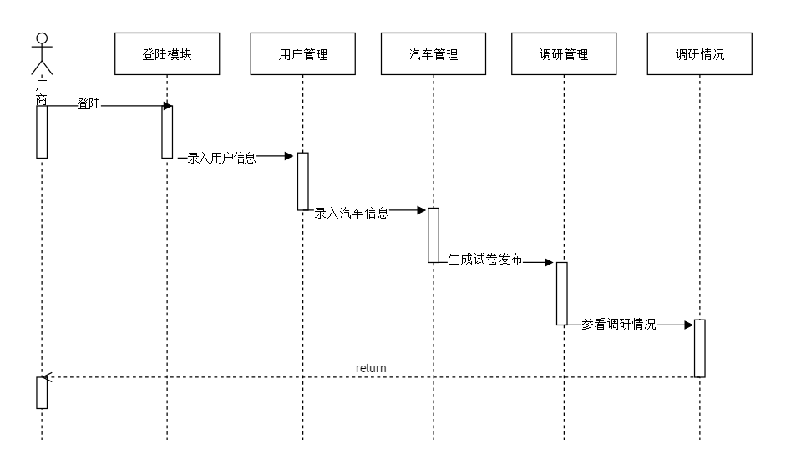

图4.5录入用户、车辆信息发布问卷调研时序图

根据录入用户、车辆信息发布问卷调研时序图所需类图如图4.6所示：

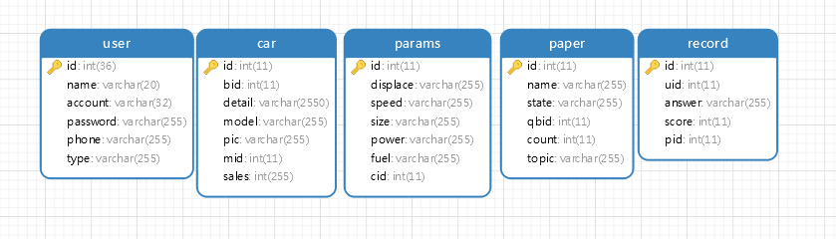

图4.6录入用户、车辆信息发布问卷调研类图

4.5.2用户查看汽车详情、参与调研用例

录入用户、车辆信息发布问卷调研是由各个不同层次协调工作并完成相应的业务功能而完成的，用户注册并登陆系统，查看汽车详细信息作出判断、参与问卷调研、参看自己参与调研情况。用户查看汽车详情、参与调研的时序图如图4.7所示：

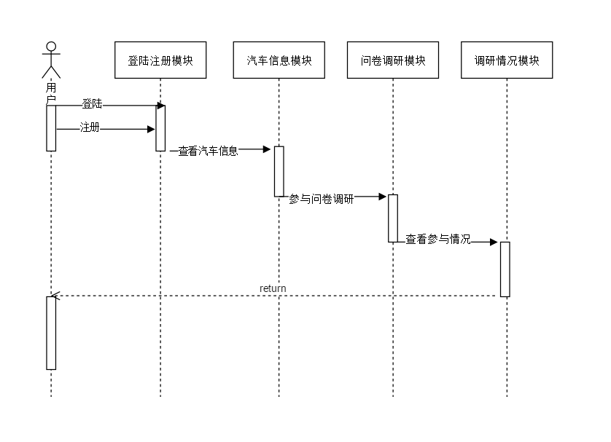

图4.7用户查看汽车详情、参与调研时序图

根据用户查看汽车详情、参与调研时序图所需类图如图4.8

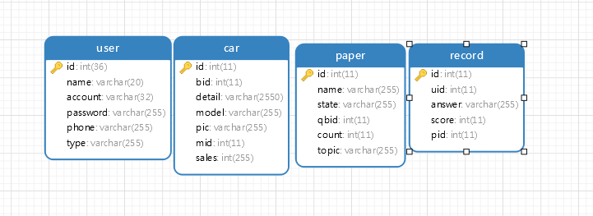

图4.8用户查看汽车详情、参与调研类图

4.6网络拓扑结构

汽车市场调研系统的用户分为管理员、用户。管理员录入各种信息通过内网、TOMCAT服务器储存于数据库中，用户可以通过内网、TOMCAT服务器访问数据库等操作。汽车市场调研系统的网络拓扑结构，如图4.9所示：

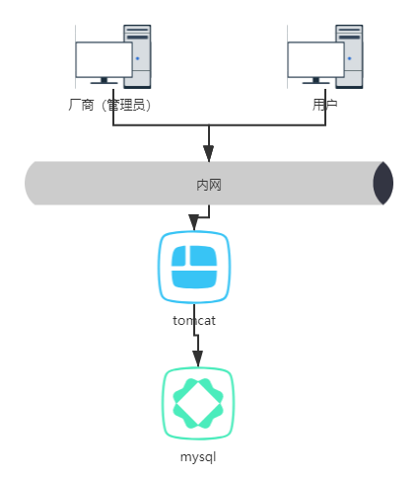

图4.9汽车市场调研系统网络拓扑结构图

4.7本章小结

本章首先根据系统所需的需求确定了汽车市场调研系统的用例，然后进行了用例描述，给出了系统的域模型设计，架构设计的原则、目标、模型，使用时序图对用例模型进行分析，最后讲解了系统的网络拓扑结构图。

# 

# 5 系统的设计及实现

5.1数据库设计

数据设计对项目的开发起着关键的作用，为防止项目开发时频繁的对数据库进行修改，需要严谨的设计每一张数据表格，并且整理每个数据对象之间的关系，使其项目开发完整进行。

5.1.1 数据库设计模型

在进行数据设计的时候我们需要遵循数据库设计模型，其中包含有概念、逻辑、物理模型。

5.1.2 数据库逻辑模型

汽车市场调研系统有九张表分别为: 汽车信息表、车型参数详情表、调研结果表等。其数据库逻辑模型如图5.1所示：

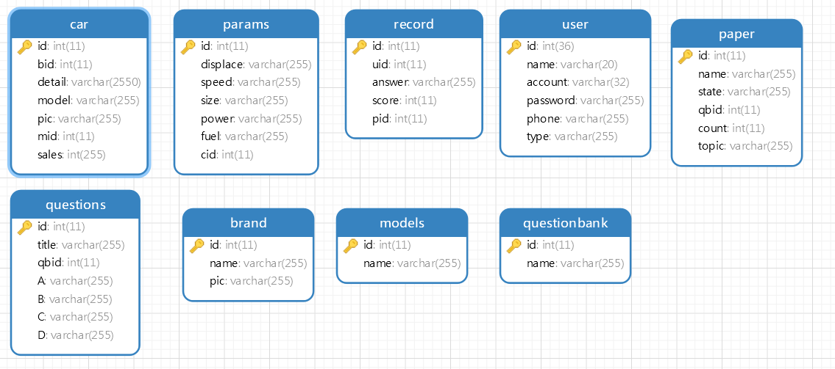

图5.1汽车市场调研系统数据库逻辑模型

用户表中存放有用户id、姓名、账号、密码、电话、类型。其中类型包含为管理员与普通用户；汽车信息表中存放有汽车id、品牌id、详情介绍、型号、图片、车型id、产销，其中的品牌id与车型id为外键关联分别关联品牌表、车型表；车型参数详情表中存放有车型参数详情id、排量、最高车速、尺寸、马力、油耗、汽车id其中的汽车id关联汽车信息表；试题表中存放有试题id、题目、题库id、选项，其中的题库id外键关联题库表；试卷表中存放有试卷id、试卷名称、状态、题库id、试题字符串其中的状态包括开启与禁止，题库id外键关联题库表；调研结果表中存放有调研id、用户id、调研结果、试卷id其中用户id外键关联用户表、试卷id外键关联试卷表；车型表中存放有车型id、名称；品牌表中存放有品牌id、名称、图标；题库表中存放有题库id、名称。具体描述如表5.1所示：

表5.1汽车市场调研系统功能描述表

|  |  |  |  |  |
| --- | --- | --- | --- | --- |
| 序号 | 表名 | 含义 | 功能描述 | 主要信息 |
| 1 | car | 汽车信息表 | 存放汽车信息 | 汽车id、品牌id、详情介绍、型号、图片、车型id、产销 |
| 2 | params | 车型参数详情表 | 存放车辆详细参数信息 | 排量、最高车速、尺寸、马力、油耗、汽车id |
| 3 | record | 调研结果表 | 记录调研信息 | 用户id、调研结果、试卷id、 |
| 4 | user | 用户表 | 记录用户信息 | 用户id、姓名、账户、密码、电话、类型 |
| 5 | questions | 试题表 | 记录试题信息 | 试题id、题目、所属题库、选项 |
| 6 | paper | 试卷表 | 记录试卷信息 | 试卷id、试卷名称、状态、题库id、试题字符串 |
| 7 | models | 车型表 | 记录车型信息 | 车型id、名称 |
| 8 | brand | 品牌表 | 记录品牌信息 | 品牌id、名称、图标 |
| 9 | questionbank | 题库表 | 记录题库信息 | 题库id、名称 |

具体体现如下：

1. Car表

该表主要记录了汽车的品牌、车型等数据信息，具体如表5.2：

表5.2 汽车信息表

|  |  |  |  |  |  |
| --- | --- | --- | --- | --- | --- |
| 字段 | 数据类型 | 可否为空 | 长度 | 额外 | 描述 |
| id | int | 否 | 11 | 自增（主键） | 汽车id |
| bid | int | 否 | 11 | 外键（Brand） | 品牌id |
| detail | varchar | 否 | 2000 |  | 详情介绍 |
| model | varchar | 否 | 255 |  | 型号 |
| pic | varchar | 否 | 255 |  | 图片 |
| mid | int | 否 | 11 | 外键（Models） | 车型id |
| sales | int | 否 | 255 |  | 产销 |

1. Params表

该表主要记录了汽车的详细参数，具体如表5.3：

表5.3 汽车详细参数表

|  |  |  |  |  |  |
| --- | --- | --- | --- | --- | --- |
| 字段 | 数据类型 | 可否为空 | 长度 | 额外 | 描述 |
| id | Int | 否 | 11 | 自增（主键） | 车型参数id |
| displace | varchar | 否 | 255 |  | 排量 |
| speed | varchar | 否 | 255 |  | 最高车速 |
| size | varchar | 否 | 255 |  | 车尺寸 |
| power | varchar | 否 | 255 |  | 马力 |
| fuel | varchar | 否 | 255 |  | 油耗 |
| cid | int | 否 | 11 | 外键（Car） | 汽车id |

1. Record表

该表主要记录了调研的结果，具体如表5.4：

表5.4 调研结果表

|  |  |  |  |  |  |
| --- | --- | --- | --- | --- | --- |
| 字段 | 数据类型 | 可否为空 | 长度 | 额外 | 描述 |
| id | int | 否 | 11 | 自增（主键） | 调研结果id |
| uid | int | 否 | 11 | 外键（User） | 用户id |
| answer | varchar | 否 | 255 |  | 等级 |
| score | varchar | 否 | 255 |  | 分数 |
| pid | Int | 否 | 11 | 外键（Paper） | 试卷id |

1. User表

该表主要记录了用户的所有信息，具体如表5.5：

表5.5 用户信息表

|  |  |  |  |  |  |
| --- | --- | --- | --- | --- | --- |
| 字段 | 数据类型 | 可否为空 | 长度 | 额外 | 描述 |
| id | int | 否 | 11 | 自增（主键） | 用户id |
| name | varchar | 否 | 255 |  | 名字 |
| account | varchar | 否 | 255 |  | 账号 |
| password | varchar | 否 | 50 |  | 密码 |
| phone | varchar | 否 | 255 |  | 电话 |
| type | varchar | 否 | 60 | 0管理员1用户 | 类型 |

1. Questions表

该表主要记录了试题的信息，具体如表5.6：

表5.6 试题表

|  |  |  |  |  |  |
| --- | --- | --- | --- | --- | --- |
| 字段 | 数据类型 | 可否为空 | 长度 | 额外 | 描述 |
| id | int | 否 | 11 | 自增（主键） | 试题id |
| title | varchar | 否 | 255 |  | 题目 |
| qbid | int | 否 | 11 | 外键（Questionbank） | 题库id |
| A | varchar | 否 | 255 |  | 选项A |
| B | varchar | 否 | 255 |  | 选项B |
| C | varchar | 否 | 255 |  | 选项C |
| D | varchar | 否 | 255 |  | 选项D |

1. Paper表

该表主要记录了试卷的信息，具体如表5.7

表5.7 试卷表

|  |  |  |  |  |  |
| --- | --- | --- | --- | --- | --- |
| 字段 | 数据类型 | 可否为空 | 长度 | 额外 | 描述 |
| id | int | 否 | 11 | 自增（主键） | 试题id |
| name | varchar | 否 | 255 |  | 试卷名 |
| state | varchar | 否 | 255 | 1启用2禁用 | 状态 |
| qbid | int | 否 | 11 | 外键（Questionbank） | 题库id |
| count | int | 否 | 11 |  |  |
| topic | varchar | 否 | 255 |  | 题目id字符串 |

1. Models表

该表主要记录了车型信息，具体如表5.8：

表5.8 车型表

|  |  |  |  |  |  |
| --- | --- | --- | --- | --- | --- |
| 字段 | 数据类型 | 可否为空 | 长度 | 额外 | 描述 |
| id | int | 否 | 11 | 自增（主键） | 车型id |
| name | varchar | 否 | 255 |  | 车型名 |

1. Brand表

该表主要记录了品牌的信息，具体如表5.9：

表5.9 品牌表

|  |  |  |  |  |  |
| --- | --- | --- | --- | --- | --- |
| 字段 | 数据类型 | 可否为空 | 长度 | 额外 | 描述 |
| id | int | 否 | 11 | 自增（主键） | 品牌id |
| name | varchar | 否 | 255 |  | 品牌名 |
| pic | varchar | 否 | 255 |  | 图片 |

1. QuestionsBank表

该表主要记录了题库的信息，具体如表5.10：

表5.10 题库表

|  |  |  |  |  |  |
| --- | --- | --- | --- | --- | --- |
| 字段 | 数据类型 | 可否为空 | 长度 | 额外 | 描述 |
| id | int | 否 | 11 | 自增（主键） | 题库id |
| name | varchar | 否 | 255 |  | 题库名 |

5.2系统界面设计

5.2.1系统主界面原型

汽车市场调研系统是运用了Layui框架，它是一种经典简单的前端框架，其中包含的用户的登陆注册与厂商（管理员）的登陆；用户包含了三个模块汽车列表、问卷调查、答题记录，用户进入系统后可以查看厂商发布的汽车详细信息，能进行对比查看以及把对比结果生成文件导入出来，能够根据题库信息与试卷名称参与多个问卷调研，以及查看自己参与调研的情况等。用户、厂商（管理员）登陆原型如图5.2所示，用户首页原型如图5.3所示：

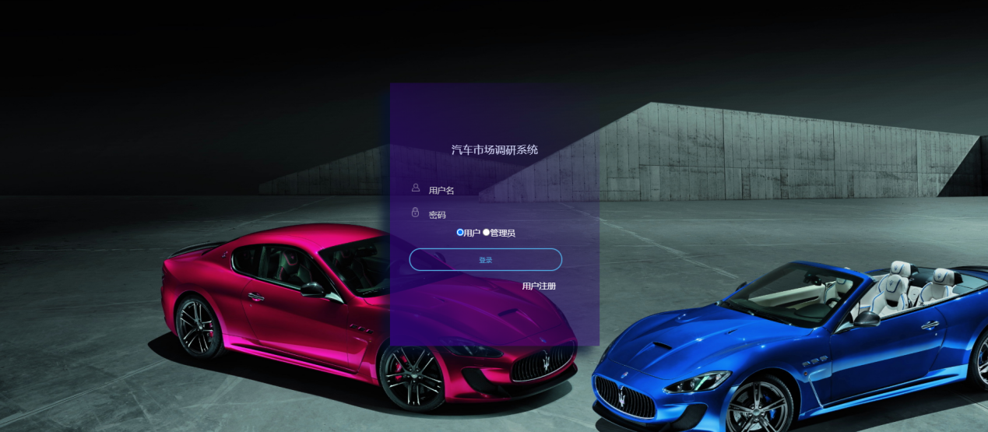

图5.2用户、厂商（管理员）登陆原型图

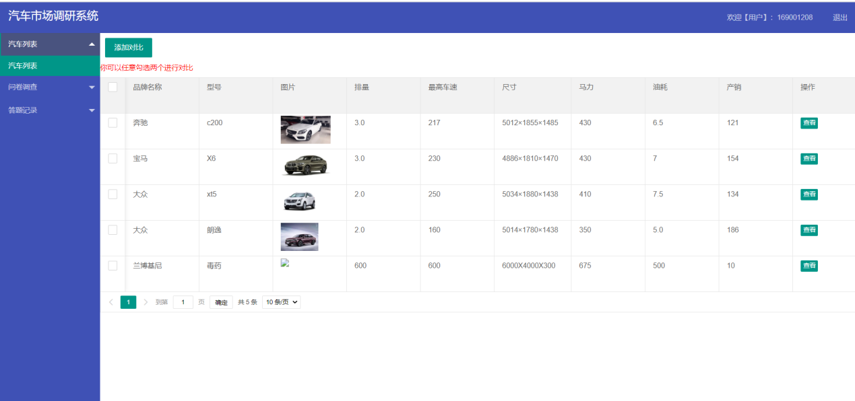

图5.3用户首页原型图

厂商（管理员）界面分为四大模块：用户管理、汽车管理、题库管理、调研管理，管理员可以在“用户管理”之中录入用户信息，能够进行用户权限的更改；“汽车管理”中管理员可以录入想发布的汽车车型及其详细数据供用户参考；“题库管理”之中提供了调研题库的创建，管理员可以根据品牌创建题库录入试题，然后再生成试卷修改、预浏览、发布等操作；“调研管理”之中可以查看每一套试卷用户的参与情况以及用户参与的详细记录。厂商（管理员）首页原型如图5.4所示：

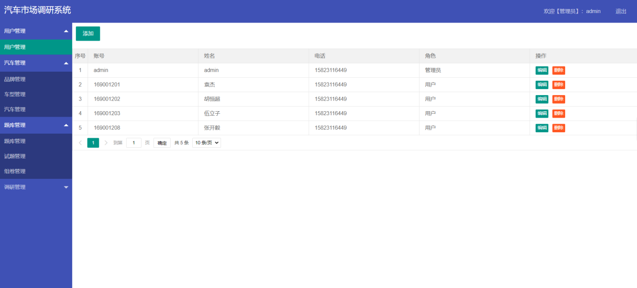

图5.4厂商（管理员）首页原型图

5.3部分功能实现

厂商（管理员）登陆系统后，可以根据不同的模块完成不同的操作，在“用户管理”中可以对用户进行添加、修改、删除以及权限的更改；在“汽车管理”中可以对汽车品牌、型号进行管理以及录入详细汽车信息；在“题库管理”中可以创建不同的题库，然后根据题库来录入试题信息，以及试卷的生成；在“调研管理”中管理员可以查看用户的参与的详细情况等。

用户登录系统后，可以根据不同的模块完成不同的操作，在汽车列表中用户可以查看厂商录入的汽车数据详细，也能进行汽车之间的比较并把比较的结果导入出文件进行保存；在问卷调查中用户可以根据题库与试卷名称参与问卷调研，在答题记录中，用户可以自行查看自己参与调研的情况与调研评价等。

5.3.1汽车信息界面实现

#### （1）界面原型

汽车管理中的汽车信息管理包含了品牌名称、型号、车型、产销、图片、排量、最高车速、尺寸、马力、油耗、操作。具体的操作包含了修改与删除。在汽车信息界面管理员可以根据已经录入进去的车辆品牌、车型来录入车辆的具体型号等详细数据等。汽车市场调研系统的汽车信息的界面原型如图5.5所示：

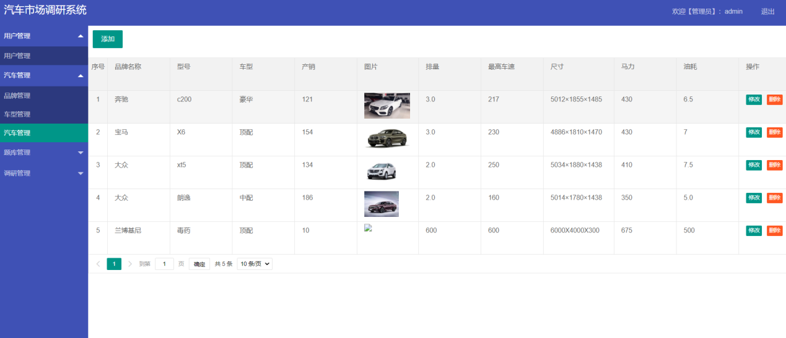

图5.5汽车信息的界面原型图

#### （2）实现原理

厂商（管理员）在录入车辆信息前要先录入汽车品牌信息与车型数据，在汽车信息界面点击添加后就可以根据已经录入好了的品牌信息与车型数据录入汽车的详细数据如型号、产销、图片、排量、最高车速、尺寸、马力、油耗等，点击保存后用户端就能够查看到录入的车辆数据，如果发现错误，管理员就能够及时进行修改与删除。

#### （3）关键代码

// 新增

@RequestMapping(value = "/add", method = {RequestMethod.POST})

@Transactional

@ResponseBody

public Integer add (Car b, MultipartFile file, HttpServletRequest request){

if(file != null){

String pic = new UploadFile().uploadImg(file, request);

b.setPic(pic);

}

int num = carService.insertSelective(b);

return num;

}

//根据ID删除

@RequestMapping("/delete")

@ResponseBody

public Integer delete(Integer id) {

int num = carService.delete(id);

return num;

}

//修改

public Integer edit (Car b, MultipartFile file, HttpServletRequest request){

if(file != null){

String pic = new UploadFile().uploadImg(file, request);

b.setPic(pic);

}

int num = carService.update(b);

return num;

}

5.3.2 组题管理界面实现

#### （1）界面原型

题库管理中的组卷管理具体包含了题库名称、试卷名称、状态、操作，具体的操作包含了修改、试题预览、启用（禁用）、删除。在组卷界面管理员还可以进行随机试卷的生成。汽车市场调研系统的组卷的界面原型如图5.6：

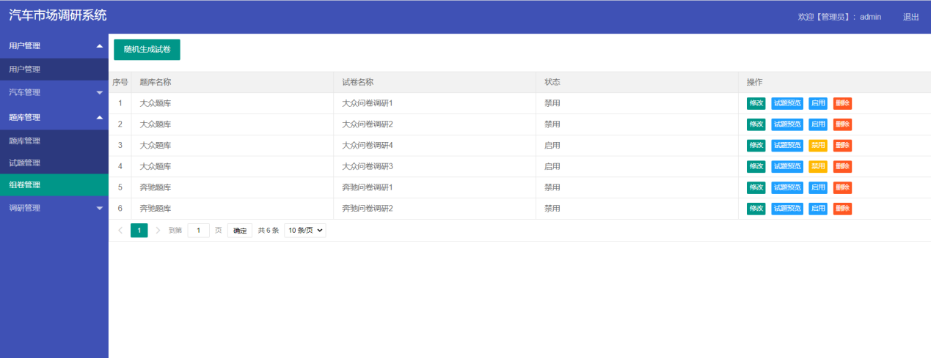

图5.6组卷的界面原型图

#### （2）实现原理

厂商（管理员）有两种创建试卷的方式，一种是搜索题库后自己选择试题然后组成试卷，另一种就是管理员根据题库的名称随机生成试卷。试卷生成后进入组卷页面就可以查看到所有生成试卷情况，然后可以进行试卷的修改、试题预览、启用（禁用）、删除，当点击启用后，状态就会由禁用改变成启用，试卷将发布出去用户端就能够查看与参与调研，当用户参加调研后，结果也将会返回到调研情况显示界面中。

#### （3）关键代码

//获取所有的试卷

@RequestMapping("/getAllPaper")

@ResponseBody

public List<Paper> getAllPaper(Integer qbid){

List<Paper> all = paperService.getAll(qbid);

return all;

}

//随机生成试卷

@RequestMapping("/addRand")

@ResponseBody

public Integer addRand(Paper b){

Integer num = 0;

try {

num = paperService.addRand(b);

} catch (Exception e) {

// TODO: handle exception

}finally {

num = 1;

}

return num;

}

//修改

@RequestMapping("/edit")

@ResponseBody

public Integer edit (Paper b){

int num = paperService.update(b);

return num;

}

5.3.3用户查看汽车详情并对比界面实现

#### （1）界面原型

用户查看汽车详情界面包含了品牌名称、型号、图片、排量、最高车速、尺寸、马力、油耗、产销、查看详情等操作。在汽车详情界面用户除了可以查看汽车列表的一些基本数据，也可以进入详情界面进行查看，以及选中车辆进行对比等。汽车市场调研系统的汽车详情的界面原型如图5.7所示：

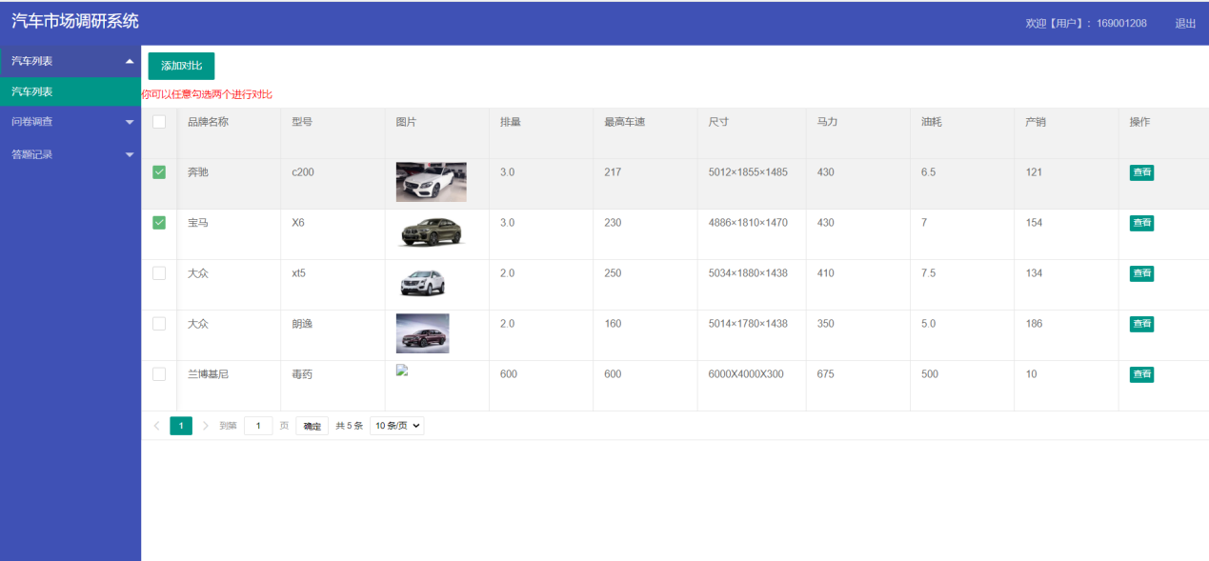

图5.7汽车详情的界面原型图

#### （2）实现原理

用户进入汽车详情页面时，用户可以查看到汽车列表以及一些基本信息，在点击操作里面的查看时，用户可以查看到这辆汽车的详细数据。用户也能选择两辆汽车点击对比按钮进行对比，可以清楚的看到两辆汽车不同的配置，在对比页面用户可以把对比的数据导入出文档进行保存等。

#### （3）关键代码

//导出对比数据

@RequestMapping("/export")

@ResponseBody

public Object export(@RequestParam Map<String,Object> map,String ids, HttpServletRequest request,HttpServletResponse response){

// 表头

Object[] titles = new Object[]{"品牌","型号","车型","产销","排量","最高车速","尺寸","马力","油耗","详情"};

System.out.println(ids+":参数");

String[] arrIds = ids.split(",");

List<Object[]> data = new ArrayList<Object[]>();

List< Map<String,Object>> list = carService.getList(map,arrIds);

for ( Map<String, Object> m :list ) {

Object[] obj = new Object[]{

m.get("name"),m.get("model")

,m.get("modelName"),m.get("sales"),m.get("displace"),

m.get("speed"),m.get("size"),

m.get("power"),m.get("fuel"),m.get("detail")

};

data.add(obj);

}

ExcelUtil.export(request,response,"参数对比-" + DateFormatUtils.format(new Date(), "yyyyMMdd"),titles, data);

return "ok";

}

5.3.4用户参与调研界面实现

#### （1）界面原型

用户参与调研界面包含了题库选择框与问卷选择框，当用户选择看题库以及问卷名称，下方将自动的刷新出题目供用户作答。汽车市场调研系统的用户参与调研的界面原型如图5.8所示：

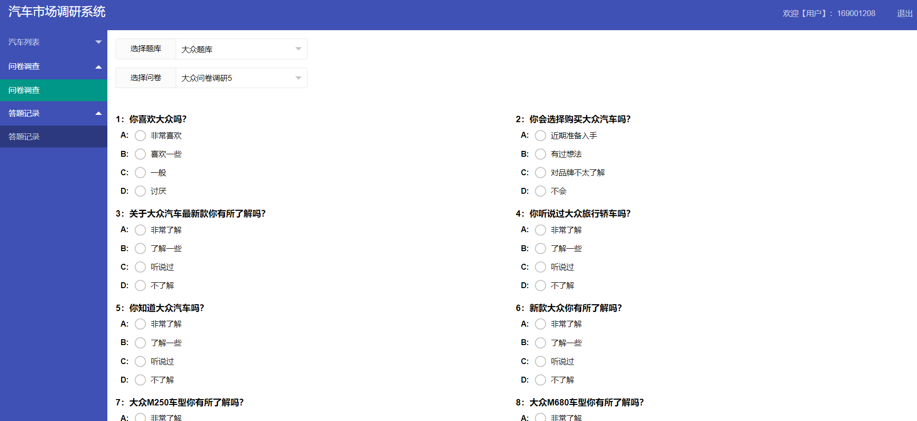

图5.8用户参与调研的界面原型图

#### （2）实现原理

当用户进入的问卷调研界面时，用户可以自己选择想参与的问卷调研的汽车品牌，在选择品牌后选择对应的最新发布的调研问卷，试题就将会自动的刷新出来供用户作答，如果试卷已经被你作答，系统将提示用户已经参与。当用户做完问卷调研，点击提交按钮后，自己参与调研的详细情况也可以自行的在作答记录里面查看。

#### （3）关键代码

//根据用户获取答题记录

@RequestMapping("/getRecordByUser")

@ResponseBody

public LayuiData getRecordByUser (int page, int limit,Record b,LayuiData layuiData){

LayuiData byPage = recordService.getByPage(page, limit,b,layuiData);

return byPage;

}

//判断用户是否做过该试卷

@RequestMapping("/getRecordByUserAndPaper")

@ResponseBody

public LayuiData getRecordByUserAndPaper (Record b,LayuiData layuiData){

Record r = recordService.getRecordByUser(b);

if(r != null){

layuiData.setMsg("该问卷已经答过，不能重复答题！");

layuiData.setCode(500);

return layuiData;

}else{

layuiData.setMsg("可以开始答题！");

layuiData.setCode(200);

return layuiData;

}

}

5.4系统测试

系统测试是将通过集成测试的软件，部署到一般用户的计算机环境中进行的测试[16]。

测试在软件开发阶段一直备受关注，测试人员把尽早的不断测试当成测试准则，在汽车市场调研系统项目开发中，我们主要是完成的系统测试，其中包括功能测试与性能测试，测试的主要目标要建立和完善系统测试的缺陷跟踪库[17]。

5.4.1汽车市场调研系统主要功能测试

功能测试是系统测试的常用的方法。它针对的主要是用户对软件的实际操作，而不需要考虑程序的内部逻辑结构，这种方法能够很好地对项目的功能进行验证，但是我们在测试过程要严格执行测试计划，应该尽早的不断的进行软件测试，而且软件测试应该具备以下原则：第一，测试证明软件存在的缺陷，第二，不可能执行穷经测试，测试应当终止，第三，测试应当尽早启动，尽早介入，第四，完全测试不可能测试需要终止，第五，制定严格的测试计划[10]。

软件测试在系统的开发流程中是不可缺少的一部分，它主要目的是检测出系统的缺陷、是否达到用户需求，从而来对系统进行优化处理，其中汽车市场调研系统部分用例功能测试结果描述如表5.2所示：

表5.2功能测试

|  |  |  |  |  |
| --- | --- | --- | --- | --- |
| 用户角色 | 用例 | 功能说明 | 测试结果 | 备注 |
| 厂商{管理员} | 用户管理 | 厂商能够在系统中录入目标用户的基本信息，使用户可以登录系统。 | 符合要求 |  |
| 权限管理 | 厂商能够管理用户账户的权限。 | 符合要求 |  |
| 汽车品牌管理 | 厂商能够在系统中录入汽车品牌 | 符合要求 |  |
| 车辆详情管理 | 厂商能够根据汽车品牌与车型录入每一辆汽车的详细数据以及情况。 | 符合要求 |  |
| 题库管理 | 厂商能够根据汽车的品牌创建属于此品牌自己的题库。 | 符合要求 |  |
| 试题管理 | 厂商能够根据题库来录入试题。 | 符合要求 |  |
| 试卷管理 | 厂商能够查询题库自主选择试题创建试卷进行发布；能够根据题库信息随机生成试卷进行试卷的发布。 | 符合要求 |  |
| 汽车调研管理 | 厂商能够查看已经参与发布问卷调研的人数以及每个人的详细情况。 | 符合要求 |  |
| 用户 | 注册 | 用户能够自行注册成为系统用户。 | 符合要求 |  |
| 登陆 | 用户能够在注册后登陆系统。 | 符合要求 |  |
| 查看车型 | 用户能够在系统中查看厂商发布的所有汽车信息。 | 符合要求 |  |
| 车型比较 | 用户能够选择车辆进行详细信息比较并将比较结果导入出文件保存。 | 符合要求 |  |
| 问卷调研 | 用户能够根据题库选择自己想要参与的问卷调研进行作答。 | 符合要求 |  |
| 参与调研情况 | 用户能够查看自己所参与的问卷调研以及作答情况。 | 符合要求 |  |

5.4.2汽车市场调研系统主要性能测试

汽车市场调研系统的性能测试主要的是对系统中的各个功能模块进行测试，检测项目每个模块的响应时间、业务成功率、CPU使用率等数据，还要检测系统运行压力等。部分用例性能测试结果描述如表5.3所示：

表5.3性能测试

|  |  |  |  |  |  |  |
| --- | --- | --- | --- | --- | --- | --- |
| 测试项 | 响应时间 | 业务总数 | 业务成功率 | CPU使用率 | 测试结果 | 备注 |
| 录入用户 | <=3秒 | 3000/10min | >=95% | <70% | 符合要求 |  |
| 修改权限 | <=3秒 | 3000/10min | >=95% | <70% | 符合要求 |  |
| 录入汽车品牌 | <=3秒 | 3000/10min | >=95% | <70% | 符合要求 |  |
| 录入汽车详细信息 | <=3秒 | 3000/10min | >=95% | <70% | 符合要求 |  |
| 创建题库 | <=3秒 | 3000/10min | >=95% | <70% | 符合要求 |  |
| 录入题目 | <=3秒 | 3000/10min | >=95% | <70% | 符合要求 |  |
| 生成试卷 | <=3秒 | 3000/10min | >=95% | <70% | 符合要求 |  |
| 查看调研情况 | <=3秒 | 3000/10min | >=95% | <70% | 符合要求 |  |
| 注册用户 | <=3秒 | 3000/10min | >=95% | <70% | 符合要求 |  |
| 查看车辆信息 | <=3秒 | 3000/10min | >=95% | <70% | 符合要求 |  |
| 车辆信息比较 | <=3秒 | 3000/10min | >=95% | <70% | 符合要求 |  |
| 参与问卷调研 | <=3秒 | 3000/10min | >=95% | <70% | 符合要求 |  |

5.5本章小结

本章首先完成了系统的数据库与界面的设计，然后从界面原型、实现原理和关键代码三个方面重点的讲解了几个界面的实现过程，最后讲解了汽车市场调研系统的系统测试。

# 6 工作总结与展望

6.1总结

本次课题主要是避免汽车市场调研工作停留在传统的手工方式上，通过汽车市场调研的方式方法，可以在尽可能的节约成本上，把调研的范围扩大，使更多的人能参与调研，更加全方位的了解汽车市场与行情方向，多样的调研方式更加与网络时代接轨与用户快速建立沟通等。经过几个月的时间，用SpringBoot作为项目框架，MYSQL作为数据库，前端使用Luyui完成了汽车市场调研系统的开发工作,能够实现厂商即管理员发布调研试卷，用户进行作答反馈等操作，在此我也查阅了很多的资料了解了许多有关汽车市场调研知识，同时在汽车市场调研系统开发中也学习了非常多的知识与技术。本次研究此系统主要由以下几个方面。

1. 分析研究了基于B/S的汽车市场调研系统的课题背景与意义，以及汽车市场调研在国内外的现状。
2. 汽车市场调研系统采用面向对象的分析与设计思想，简述了系统模型分析与设计的方法以及开发系统所需要的技术框架，确定了系统开发的工具。
3. 完成了基于B/S的汽车市场调研系统的需求分析，根据业务背景制定业务模型，从中分析出系统的业务主角，然后对业务主角进行功能分析，最后确定了系统的非功能需求。
4. 通过对数据库的设计、系统主界面的设计，完成了基于B/S的汽车市场调研系统的实现与进行系统的功能、性能测试。

系统实现的基本功能是：厂商即管理员对用户信息的管理、对汽车品牌信息与车型的详细数据的录入、题库的创建、问卷调研试题的生成与发布、调研情况的查询；用户登陆系统后查看管理员已经发布的所有汽车详细数据，作出数据对比以及参与问卷调研、查看自己调研情况。

由于自己第一次进行这类系统的开发，对于一些细节过程没有掌握周全，让系统存在一些缺陷，我希望在以后抽出一些空闲的时间去了解一下其他的在线调研系统，借鉴经验，完善本系统。比如：在厂商对用户信息进行管理的时候可以直接与客户信息系统对接，使已经存在的客户可以直接不用注册参与到问卷调研之中；可以在汽车详细信息之中添加一个购买模块，以便方便用户购买。

6.2展望

通过此次毕业设计让我深刻的明白了一个道理，我们软件行业所有的一切都不能是仅仅的在嘴上说说，一切都要自己去动手实践。在这次毕业设计过程中从最开始的设计到中期的编码最后到后期的测试，都是自己一人动手完成，由此让我自己都感觉到了这几个月自己的成长。编码是一个累积的过程，当你写得越多自己本身的积累得就越多，以后我们不在学校了也希望我们要不断的去学习去积累努力的让自己不被时代淘汰，去学习专研更多的技术参与更多的项目研发，提升自己的专业能力。

# 致 谢

经过几个月的研究，本次基于B/S的汽车市场调研系统的设计已经基本完成，在撰写论文的期间，首先我对我的指导老师—龙丹表示衷心的感谢，如果不是老师耐心的指导，我想我不会这么顺利的完成本次的毕业设计。我记得在撰写外文翻译、文献综述、开题报告，您都给我们提供了宝贵的意见，并且督促我们按时完成任务。其次在项目的设计过程中，您也会牺牲自己周末休息的时候，来对我们的项目进行指导，给我们提出许多不足的地方，给我们提供了很多思路。总之，在这次毕业设计中，非常感谢学院的各位老师，非常感谢您们在百忙中抽出时间给我悉心的指导。最后我也想要感谢一下我的同学，在这次毕业设计中，你们给我很多启发，并且提供了很多宝贵的意见，对于你们的帮忙，我表示衷心的感谢，你们是我永远的财富。

最后，我特别感谢参与本次论文答辩的所有老师，感谢你们在百忙之中能抽出时间来审阅我的论文并出席本次的论文答辩会。

# 参考文献

［1］郑国强,刘露,杨小竹. 新媒体技术给广告带来的巨大影响[J/OL]. 艺术科技,:15-20+32+127(2017-11-17).http://kns.cnki.net/kcms/detail/33.1166.tn.20171117.1603.058.html.

［2］张传涛. 汽车产品市场调研与分析应用系统设计与开发[D].合肥工业大学.

［3］黄柏菁. 我国自主品牌汽车的市场营销策略研究[J]. 商场现代化, 2014(27):41-43.

［4］宋晓冰,秦维娟,李晓燕,武双林. 国内外汽车企业营销模式的比较性研究[J]. 上海汽车(8):15-17.

［5］许惠强,朱颂仪.面向对象的数据库软件设计分析[J].科技风,2018(04)：57.

［6］何桂兰. 基于Spring MVC的实习管理系统设计与实现[J]. 科学咨询(科技·管理), 2015(1)：29-29.

［7］乔岚. 基于MyBatis和Spring的JavaEE数据持久层的研究与应用[J]. 信息与电脑(理论版), 2017(8)：73-76.

［8］黄俊勇. 基于Spring框架的研究与设计[J]. 电脑知识与技术:学术交流, 2018(1X):116-117.

［9］周鹏. MySQL数据库的多线程引擎的实现思路[J]. 电子技术与软件工程, 2018, 141(19):171.

［10］ 刘德宝，杨鹏.软件测试技术编程基础：理论、方法、面试[M].人民邮电出版社，2015.1

［11］Change the web application development model with SpringBoot zhangfeng2017

［12］叶昌富. 汽车产品市场调研系统分析与设计[D]. 合肥工业大学.

［13］杨学理. 汽车服务行业管理信息系统的设计与实现[D].

［14］徐其帅. 面向对象软件开发方法的实例分析[D].浙江大学,2018.

[15] 曾杰. 计算机的过去、现在和未来[J].商情,2016,.

[16] 何春梅，唐淘.软件测试技术[M].清华大学出版社，2017

[17] 简显锐，杨焰，胥林主编.软件测试项目实战之功能篇[M].人民邮电出版社，2016.9

[18]吕宇琛. SpringBoot框架在web应用开发中的探讨[J]. 科技创新导报, 2018, v.15；No.440(08):174+179.